Lee003

最长子串

解题思路：

[agjraoa]

子串长度为末尾a的index-map中a的最大的index。

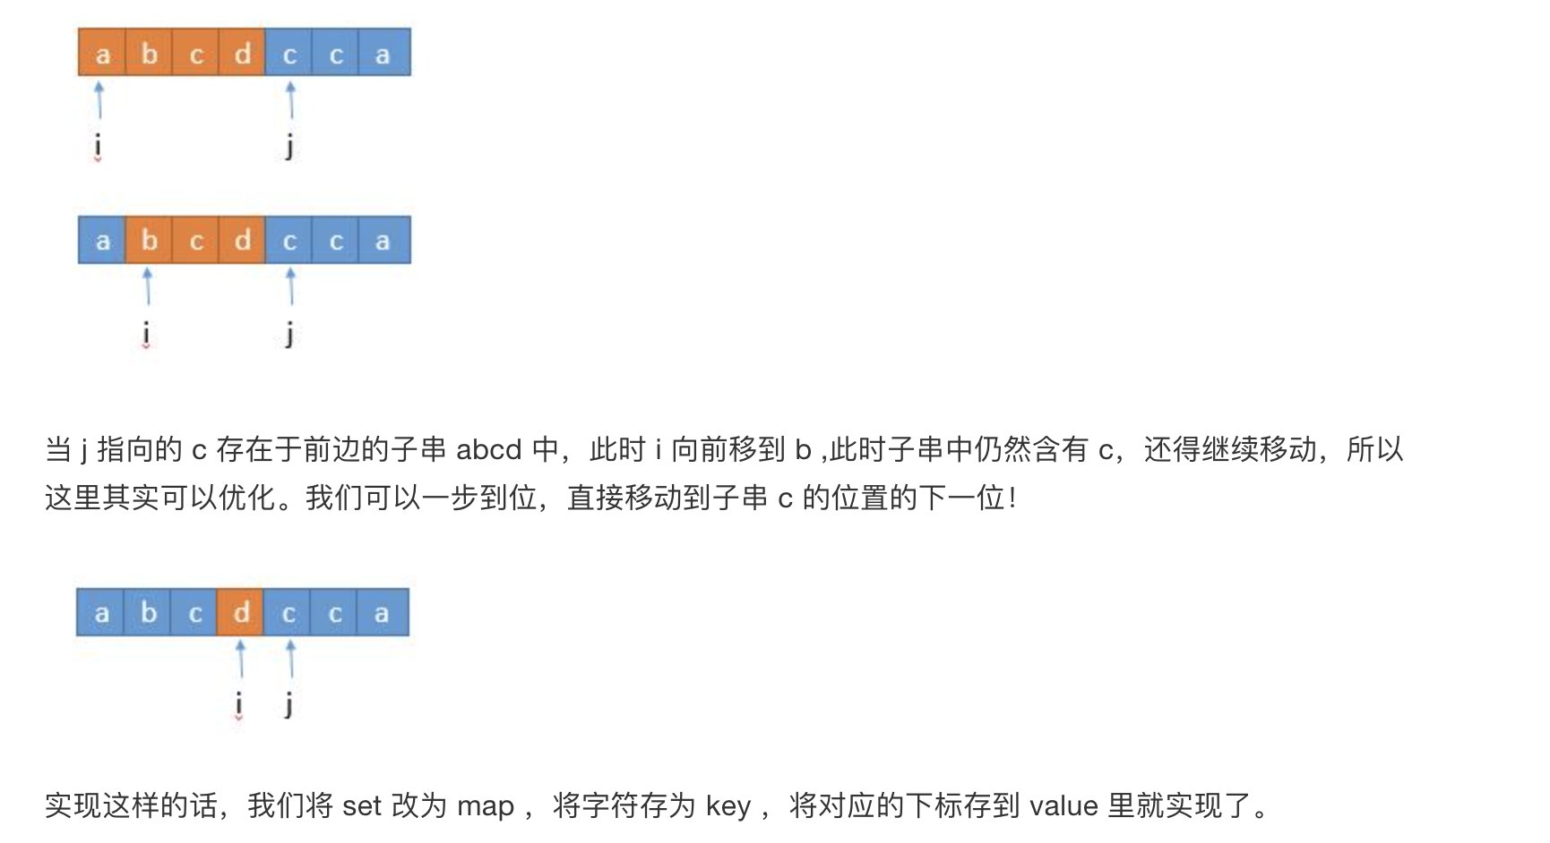

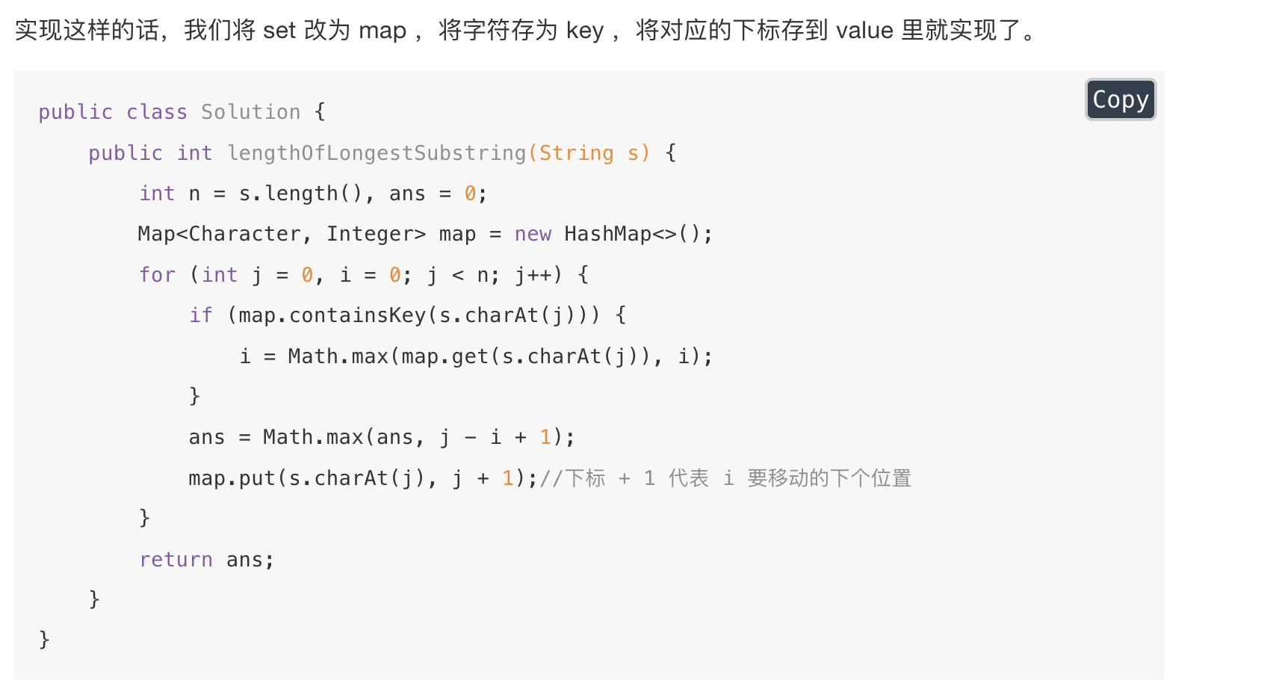

Lee049

解题思路：

采用map存储，具有相同字母的字符映射到同一个key上面。

Key的生成。

1. 字符串排序；
2. 26个字母，安序的出现次数+‘#’。

集合排序

Collections.sort();

数组排序：

Arrayss.sort();

字符数转换成字符串。 New String(char array[]).

String.valueOf(char array[]);

Map集合中，values的遍历。

// Set<String> set1=map.keySet();

// for(String e:set1){

// ans.add(map.get(e));

P30(有点难)

解题思路：

用两个map存储出现过的单词，如果出现的数量相等，就是符合，如果不是，分为大于，小于两种情。

不符合直接下移 到下一个字母。

